**МИНОБРНАУКИ РОССИИ**

**Санкт-Петербургский государственный**

**электротехнический университет**

**«ЛЭТИ» им. В. И. Ульянова (Ленина)**

**Кафедра информационной безопасности**

отчет

**по лабораторной работе №4**

**по дисциплине «Объектно-ориентированное программирование»**

Тема: **Использование методов**

|  |  |  |
| --- | --- | --- |
| Студенты гр. 3363 |  | Овсейчик Н.И.  Минко Д.А. |
| Преподаватель |  | Новакова Н.Е. |

**Цель работы**

Цель лабораторной работы состоит в освоении применения методов в программировании, включая использование параметров, ссылочных и выходных параметров, а также освоение рекурсивных функций для решения практических задач. В ходе работы студенты создадут программы, сравнивающие числа, обменивающие их значениями, вычисляющие факториалы с использованием циклов и рекурсии, что позволит закрепить навыки разработки и отладки кода в среде Microsoft Visual Studio.

**Ход работы**

1. Использование параметров в методах, возвращающих значение.

В ходе выполнения задания в среде Visual Studio 2008 был создан новый проект типа Console Application. В классе Utils реализован метод Greater, который принимает два целочисленных параметра и возвращает большее из них. В классе Test в методе Main были определены переменные для ввода значений с консоли, сравнения чисел и вывода результата. После вызова метода Greater результат был сохранен в переменную и выведен на консоль. Программа скомпилирована, проведена корректировка ошибок, и результат сохранен (рис. 1).

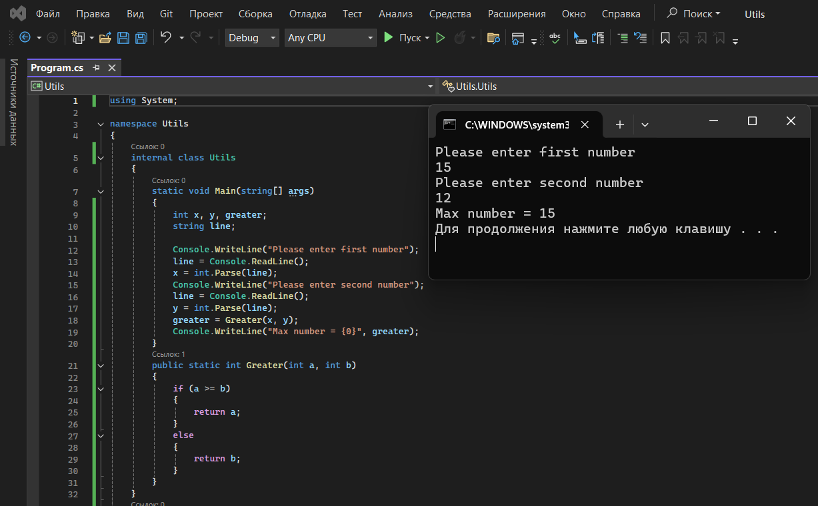

Рисунок 1 – Реализация метода Greater для сравнения двух целочисленных параметров

1. Использование методов со ссылочными параметрами.

В программе, созданной в предыдущем упражнении, был добавлен метод Swap в класс Utils, который принимает два целочисленных параметра по ссылке и меняет их значения с помощью вспомогательной переменной. В методе Main были выведены исходные значения переменных, вызван метод Swap, после чего на консоль выведены измененные значения переменных. Программа скомпилирована, проведена корректировка ошибок и сохранен результат (рис. 2).

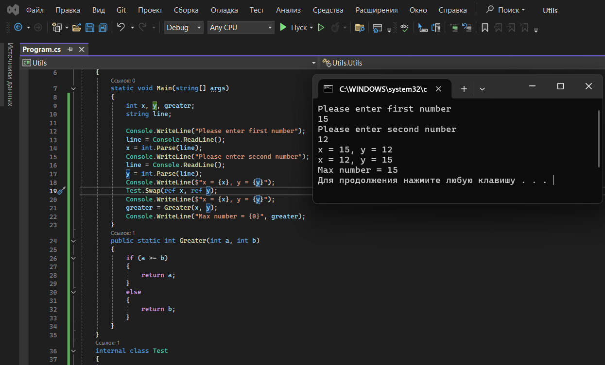

Рисунок 2 – Реализация метода Swap для обмена значениями двух целочисленных параметров, передаваемых по ссылке

1. Использование методов с выходными параметрами.

В проект, созданный ранее, был добавлен новый метод Factorial в класс Utils. Этот метод принимает два параметра: входной целочисленный параметр n и выходной параметр answer, вычисляющий факториал числа с помощью цикла for. Метод возвращает значение типа bool для проверки успешности выполнения. В методе Main был вызван метод Factorial, после чего программа скомпилирована, протестирована, исправлены ошибки и сохранен результат (рис. 3).

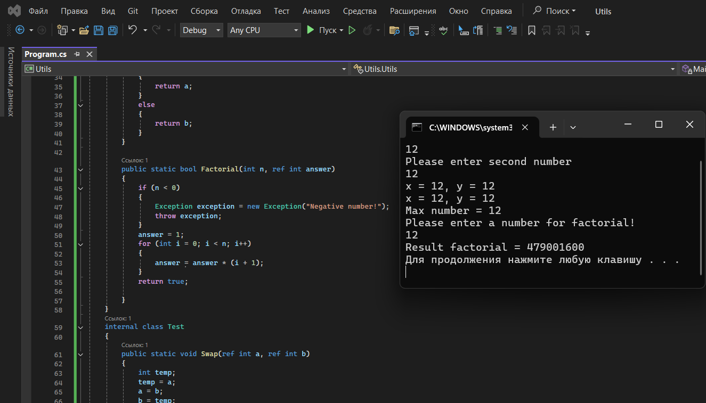

Рисунок 3 – Реализация метода Factorial для вычисления факториала числа

1. Использование альтернативного варианта вычисления факториала с применением рекурсии (рис. 4).

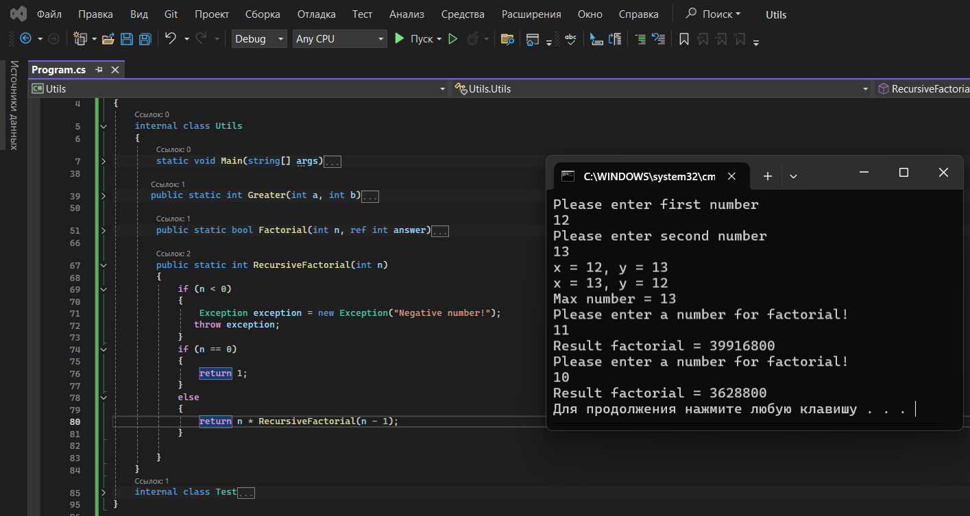

Рисунок 4 – Реализация метода Factorial для вычисления факториала числа с использованием рекурсии

**Вывод**

В ходе лабораторной работы были изучены и применены методы с различными типами параметров: обычными, ссылочными и выходными. Также был реализован расчет факториала с использованием циклов и рекурсивного подхода. Работа способствовала закреплению навыков программирования, отладки и компиляции в среде Microsoft Visual Studio.

ИСХОДНЫЙ КОД

Упражнение 1:

using System;

namespace Utils

{

internal class Utils

{

static void Main(string[] args)

{

int x, y, greater;

string line;

Console.WriteLine("Please enter first number");

line = Console.ReadLine();

x = int.Parse(line);

Console.WriteLine("Please enter second number");

line = Console.ReadLine();

y = int.Parse(line);

greater = Greater(x, y);

Console.WriteLine("Max number = {0}", greater);

}

public static int Greater(int a, int b)

{

if (a >= b)

{

return a;

}

else

{

return b;

}

}

}

internal class Test

{

}

}

Упражнение 2:

using System;

namespace Utils

{

internal class Utils

{

static void Main(string[] args)

{

int x, y, greater;

string line;

Console.WriteLine("Please enter first number");

line = Console.ReadLine();

x = int.Parse(line);

Console.WriteLine("Please enter second number");

line = Console.ReadLine();

y = int.Parse(line);

Console.WriteLine($"x = {x}, y = {y}");

Test.Swap(ref x, ref y);

Console.WriteLine($"x = {x}, y = {y}");

greater = Greater(x, y);

Console.WriteLine("Max number = {0}", greater);

}

public static int Greater(int a, int b)

{

if (a >= b)

{

return a;

}

else

{

return b;

}

}

}

internal class Test

{

public static void Swap(ref int a, ref int b)

{

int temp;

temp = a;

a = b;

b = temp;

}

}

}

Упражнение 3:

using System;

namespace Utils

{

internal class Utils

{

static void Main(string[] args)

{

int x, y, greater, n;

int answer = 0;

string line;

Console.WriteLine("Please enter first number");

line = Console.ReadLine();

x = int.Parse(line);

Console.WriteLine("Please enter second number");

line = Console.ReadLine();

y = int.Parse(line);

Console.WriteLine($"x = {x}, y = {y}");

Test.Swap(ref x, ref y);

Console.WriteLine($"x = {x}, y = {y}");

greater = Greater(x, y);

Console.WriteLine("Max number = {0}", greater);

Console.WriteLine("Please enter a number for factorial!");

line = Console.ReadLine();

n = int.Parse(line);

Factorial(n, ref answer);

Console.WriteLine($"Result factorial = {answer}");

}

public static int Greater(int a, int b)

{

if (a >= b)

{

return a;

}

else

{

return b;

}

}

public static bool Factorial(int n, ref int answer)

{

if (n < 0)

{

Exception exception = new Exception("Negative number!");

throw exception;

}

answer = 1;

for (int i = 0; i < n; i++)

{

answer = answer * (i + 1);

}

return true;

}

}

internal class Test

{

public static void Swap(ref int a, ref int b)

{

int temp;

temp = a;

a = b;

b = temp;

}

}

}

Упражнение 4:

using System;

namespace Utils

{

internal class Utils

{

static void Main(string[] args)

{

int x, y, greater, n;

int answer = 0;

string line;

Console.WriteLine("Please enter first number");

line = Console.ReadLine();

x = int.Parse(line);

Console.WriteLine("Please enter second number");

line = Console.ReadLine();

y = int.Parse(line);

Console.WriteLine($"x = {x}, y = {y}");

Test.Swap(ref x, ref y);

Console.WriteLine($"x = {x}, y = {y}");

greater = Greater(x, y);

Console.WriteLine("Max number = {0}", greater);

Console.WriteLine("Please enter a number for factorial!");

line = Console.ReadLine();

n = int.Parse(line);

Factorial(n, ref answer);

Console.WriteLine($"Result factorial = {answer}");

Console.WriteLine("Please enter a number for factorial!");

line = Console.ReadLine();

n = int.Parse(line);

answer = RecursiveFactorial(n);

Console.WriteLine($"Result factorial = {answer}");

}

public static int Greater(int a, int b)

{

if (a >= b)

{

return a;

}

else

{

return b;

}

}

public static bool Factorial(int n, ref int answer)

{

if (n < 0)

{

Exception exception = new Exception("Negative number!");

throw exception;

}

answer = 1;

for (int i = 0; i < n; i++)

{

answer = answer * (i + 1);

}

return true;

}

public static int RecursiveFactorial(int n)

{

if (n < 0)

{

Exception exception = new Exception("Negative number!");

throw exception;

}

if (n == 0)

{

return 1;

}

else

{

return n * RecursiveFactorial(n - 1);

}

}

}

internal class Test

{

public static void Swap(ref int a, ref int b)

{

int temp;

temp = a;

a = b;

b = temp;

}

}

}